Содержание

1. Введение с.2
2. Стратегия торговли с.3
2.1. Методы анализа рыночной активности
2.1.1. Линии поддержки и сопротивления с.4
2.1.2 Уровни с.5-6
2.1.3 Фибоначчи с.6-9
3. Формирование стратегии с.9-10
4. Основы управления капиталом с.10-11
5. Основы психологии торговли с.11-12
6. Создание программы обучения с.12-13
7. Заключение с.14

- Введение
Существует много способов вложения свободных средств. При этом каждый способ имеет свои достоинства и недостатки. Тем не менее, миллионы людей в промышленно развитых странах полагают, что наилучшим способом вложения денег является покупка ценных бумаг или валюты – один из способов пустить деньги в оборот, с тем чтобы они дали хорошую отдачу в форме прибыли в результате возрастания (падения) их ценности. В настоящее время в России наибольшую популярность приобрел именно валютный рынок, поскольку начать торговлю там значительно проще. Кроме того, практически стопроцентная ликвидность позволяет в любой момент закрыть позицию, чего порой невозможно сделать на фондовом рынке. К тому же доходность на валютном рынке значительно выше, чем по банковским депозитам, что делает FOREX очень привлекательным для частного инвестора.
В настоящее время благодаря развитию информационных технологий появилась возможность управлять денежными средствами со своего персонального компьютера и даже смартфона. Возможно совершение сделок в течение нескольких секунд через торговый терминал. Для своего исследования мы использовали информационно-торговый терминал MetaTrader4.
В Пензе, как и во всех городах России популярность валютного рынка увеличивается с каждым годом. В настоящее время в городе Пенза существует несколько десятков дилинговых центров, которые созданы с целью помочь начинающим трейдерам в торговле на валютном рынке. В этих центрах можно пройти как платное, так и бесплатное обучение. Однако как показывает практика этого недостаточно, чтобы начинающий трейдер смог стабильно зарабатывать на валютном рынке. Как правило, начинающие трейдеры теряют вложенные средства. Средний срок существования депозита 3 месяца активной торговли. После этого начинающий трейдер как правило теряет свои деньги.
Кроме того существует большое количество литературы по данной тематике. Однако стратегии торговли, описанные в данных книгах, либо не способны принести доход на валютном рынке, либо слишком сложны для того, чтобы человек без опыта торговли мог их освоить, либо там даются просто базовые инструменты анализа рынка. Кроме того, для успешного заработка на валютном рынке необходимо учитывать еще и психологические факторы. Часто начинающие трейдеры начинают «отыгрываться» после серии неудач, что как правило, приводит к еще большим убыткам. Многие трейдеры используют такие приемы как увеличение размера стоп-лосса после того как сделка была открыта, надеясь, что рынок развернется и пойдет в их сторону, используют тактику замков не желая закрывать убыточную сделку. Все эти методы приводят к еще большим потерям для трейдера-новичка. Для избежания таких проблем начитающему трейдеру необходим консультант, который бы оказывал помощь в данных ситуациях и помогал в принятии торговых решений.
В итоге можно сказать, что при всей кажущейся простоте, заработать на FOREX весьма непросто. Для успешного управления инвестициями на валютном рынке необходимо не только уметь работать с терминалом, но и умело использовать эффективные стратегии прогнозирования рыночного движения, а также иметь опыт работы в критических ситуациях или иметь личного консультанта.
Для решения вышеперечисленных проблем мы предлагаем создание обучающего центра на базе лицея №2. , где все желающие могут пройти обучение, а также начать торговлю совместно со своим учителем (наставником).
Основной целью работы является создание программы обучения управления денежными средствами на валютном рынке. Программа обучения включает в себя эффективную стратегию анализа рыночной активности, стратегию управления капиталом, развитие навыков самодисциплины.
Для достижения поставленной задачи мы разработали следующие задачи:
- Изучить основные методы анализа рыночной активности
- Эмпирическим путем разработать наиболее эффективную стратегию анализа рыночной активности
- На основе полученной стратегии создать программу обучения
- Провести обзор литературы по основам управления капиталом и создать программу обучения
- Создать программу психологии торговли

Мы использовали следующие методы исследования:
- Анализ литературы и интернет-источников
- Синтез торговых стратегий из методов анализа рыночной активности
- Тестирование торговых стратегий

Практическая значимость данной работы заключается в том, что рассмотренные стратегии можно использовать как для управления собственными деньгами, так и в качестве программы для создания обучающего центра. Новизна работы заключается в методе обучения, который подразумевает не только теоретический и практический аспекты обучения, но и после окончания обучения учащийся получает консалтинговую поддержку от преподавателя, что позволит получить максимально эффект от обучения.

2.Стратегия торговли
Торговая стратегия – это свод определенных, конкретных правил, используя которые трейдер участвует в торгах на финансовом рынке.
Для создания торговой стратегии мы проанализировали различные методы анализа рыночной активности. После анализа мы пришли к выводу, что наиболее целесообразными будут следующие:
- Технический анализ. Линии поддержки и сопротивления. ТD-линии, TD-точки.
- Технический анализ. Уровни.
- Технический анализ. Линии Фибоначчи.
- Фундаментальный анализ. Анализ новостного фона, политики центральных банков.

2.1 Методы анализа рыночной активности

2.1.1 Линии поддержки и сопротивления.
Проанализировав литературу по этой тематике, мы пришли к выводу, что большинство методов в этом направлении имеют большую долю субъективизма. Разные аналитики, пользуясь одними и теми же данными получают совершенно разные линии тренда. Более того, один и тот же аналитик в разное время может представить одну и ту же рыночную ситуацию двумя различными линиями тренда в зависимости от того, что привлекло его внимание в тот или иной момент. Однако следует понимать, что из множества различных линий тренда действительной является только одна. Сложность заключается в выборе точек, через которые проходят эти прямые линии. Мы пришли к выводу, что максимально объективным является подход Томаса Демарка.
TD-точка – это точка через, которую проводится линия поддержки или сопротивления. TD-точки могут быть как спроса так и предложения.
TD-точка определяется следующим образом:
- Мы рассматриваем график слева-направо
- TD-точка предложения определяется, когда регистрируется ценовой максимум выше которого цены не поднимались ни в предыдущей свече, ни в последующей
- TD-точка спроса определяется, когда регистрируется ценовой минимум ниже которого цены не опускались ни в предыдущей свече, ни в последующей
Таким образом определяются TD-точки первого уровня протяженности. Для определения TD-точки n-го уровня протяженности мы рассматриваем n-ое количество свечей до и после регистрации ценового максимума (минимума). Мы рассматриваем TD-линии большей протяженности, когда нам нужно построить линию тренда за больший промежуток времени. Однако с увеличением уровня протяженности точность линии падает.
Через TD-точки спроса мы проводим TD-линии спроса, через TD-точки предложения мы проводим TD-линии предложения. Четко следуя этому алгоритму, мы сможем построить линии поддержки и сопротивления с максимальной долей объективности.
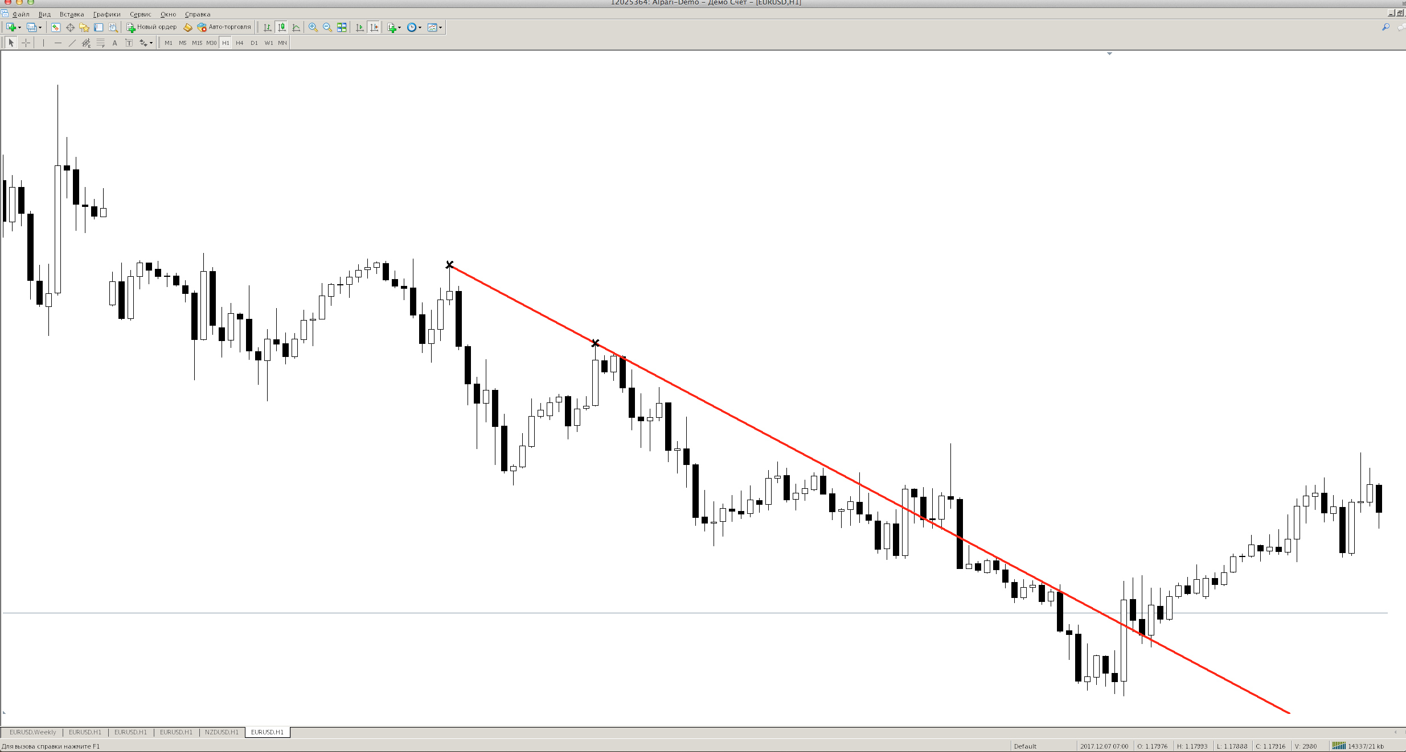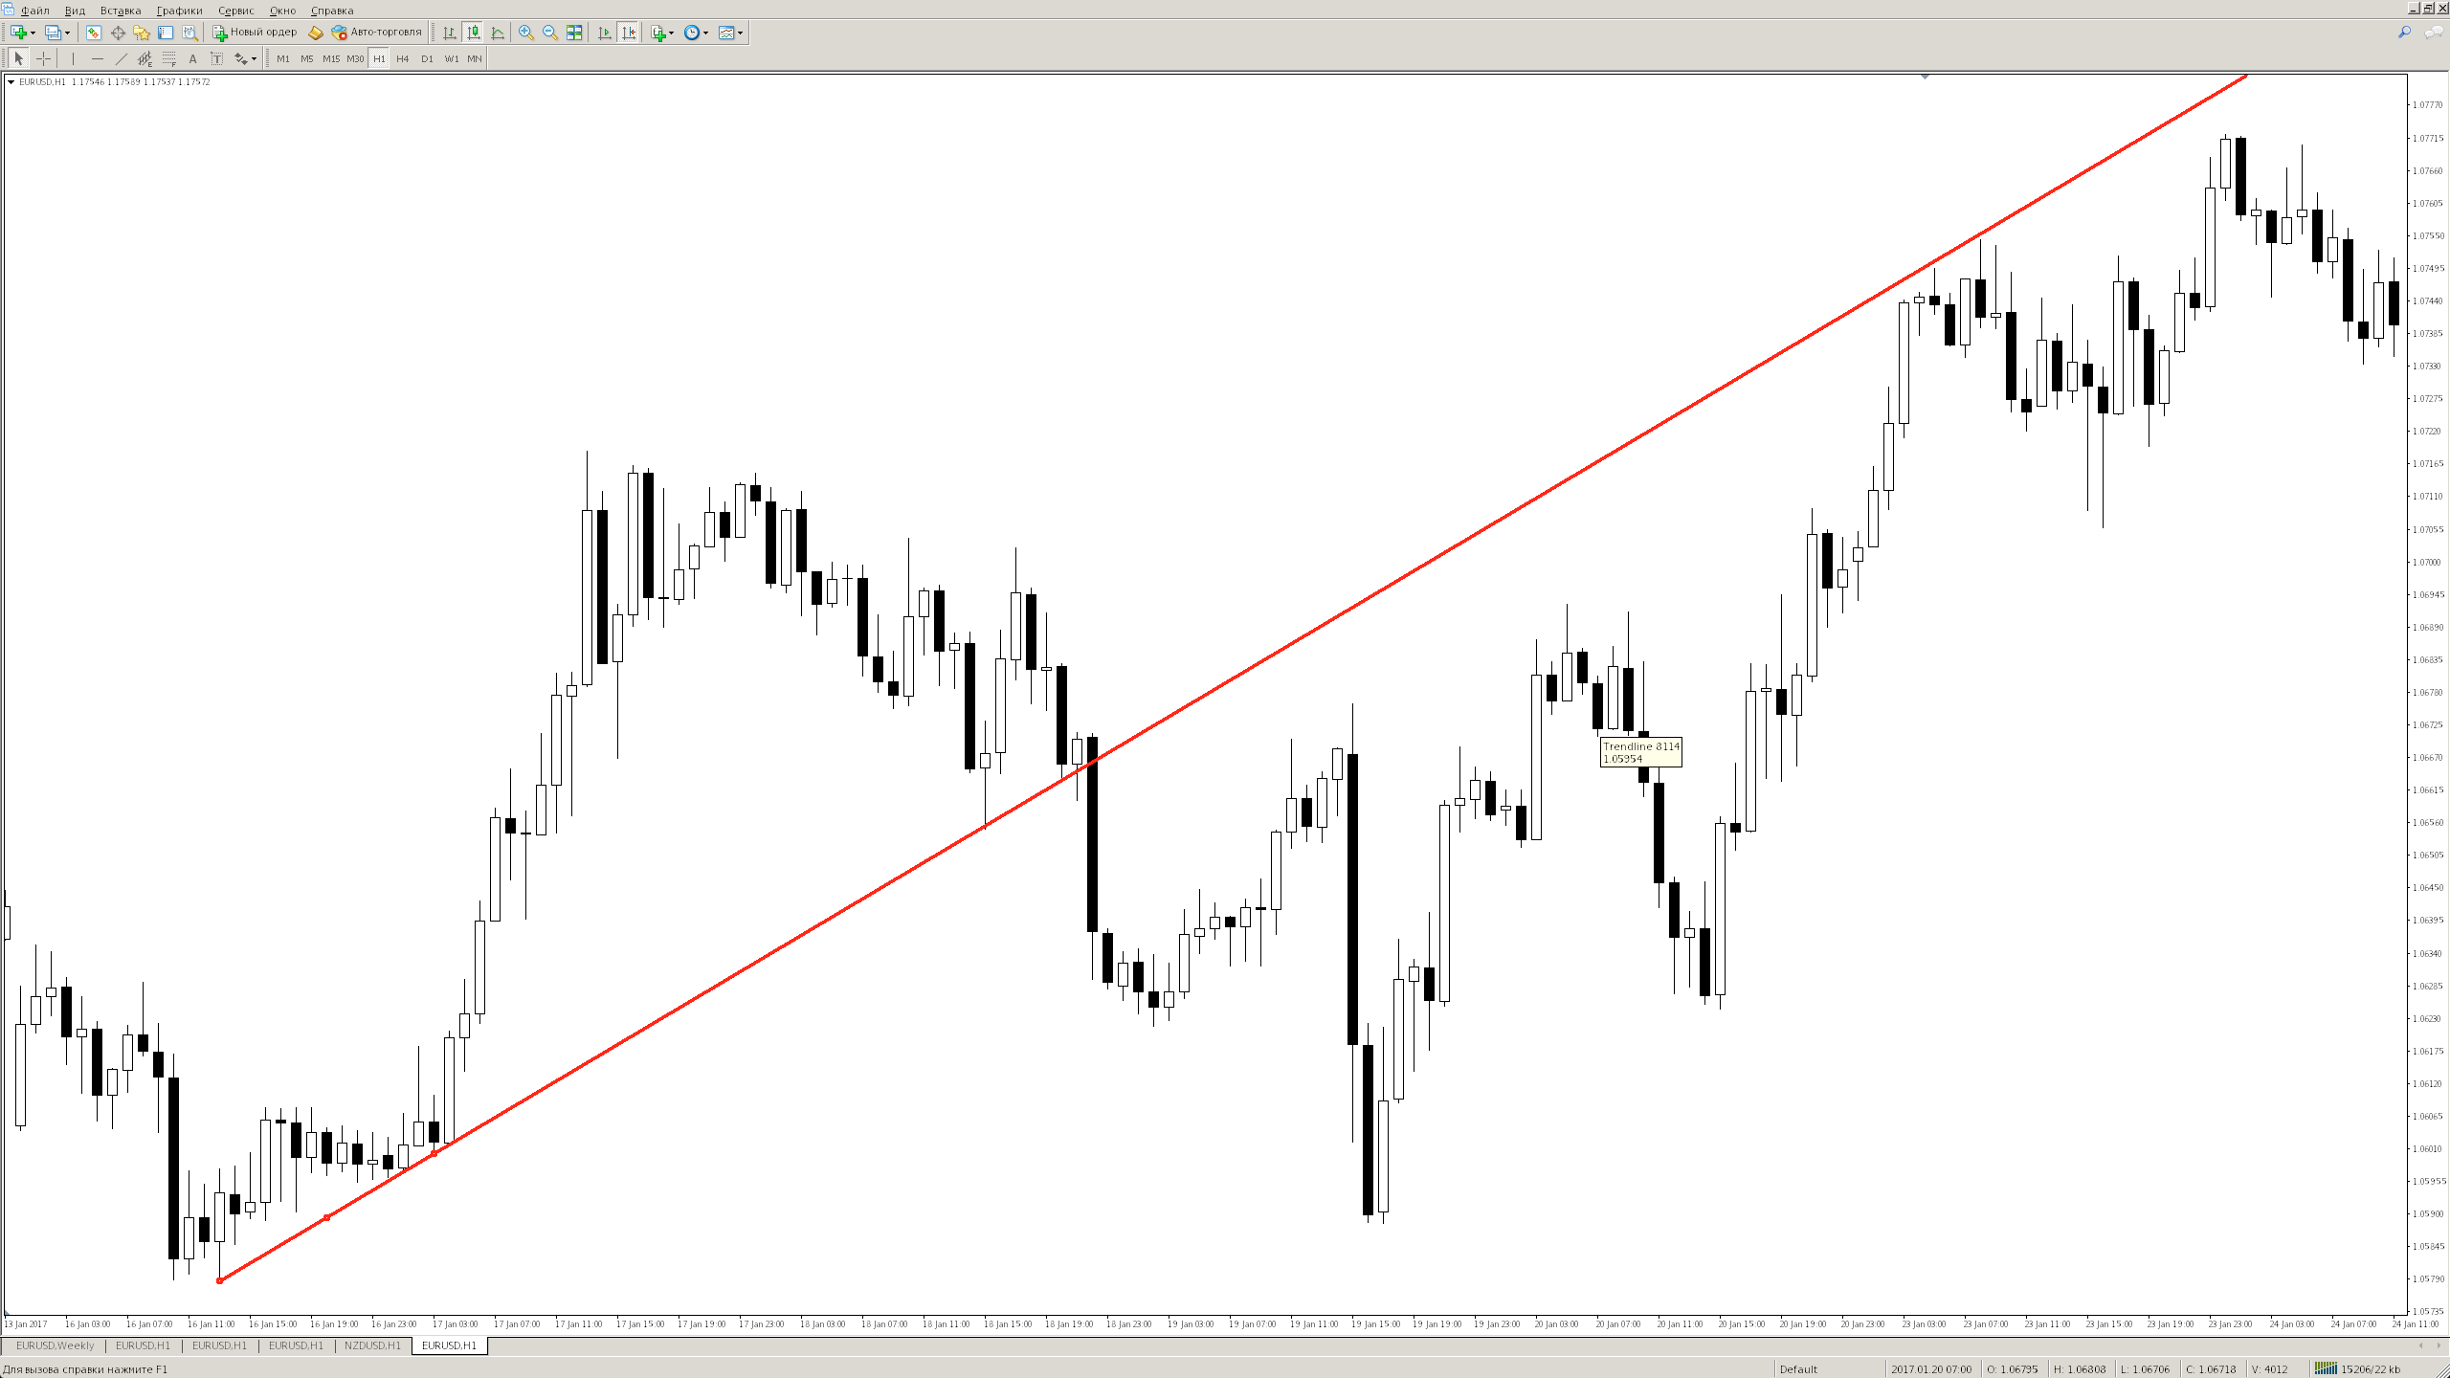
Рис.1 Линии поддержки и сопротивления
При построении линий поддержки и сопротивления таким методом мы получаем весьма точные результаты. Однако на наш взгляд рассматриваемый инструмент может использоваться только в качестве вспомогательного сигнала, т.к. мы не можем указать конкретную цену для установки отложенного ордера. Открытие позиции по рынку противоречит нашим принципам торговли.
2.1.2 Уровни.
Путем многочисленных эмпирических исследований было установлено, что уровни целесообразно разделить на три группы: поддержки, сопротивления, универсальные.
Уровень сопротивления – это горизонтальная линия, при достижении которой при восходящей тенденции рынок преимущественно меняет направление на нисходящую. Однако при достижении этой линии при восходящей тенденции рынок значительно реже меняет свое направление.
Уровень поддержки – это горизонтальная линия, при достижении которой при нисходящей тенденции рынок преимущественно меняет направление на восходящую. Однако при достижении этой линии при нисходящей тенденции рынок значительно реже меняет свое направление.
Универсальный уровень –это горизонтальная линия, при достижении которой рынок преимущественно меняет направление на противоположное.
Для построения данных линий мы руководствуемся следующими правилами:
- Мы рассматриваем график слева-направо
- На линейном графике проводим усредненную линию, таким образом, чтобы от нее получилось максимальное количество отскоков
- На свечном графике уточняем положение данной линии таким образом, чтобы цена максимальное количество раз касалась линии либо шипом, либо телом свечи. При этом допускается, чтобы свеча телом не доходила 2-4 пункта до линии, но при этом обязательно было касание шипом. При этом данную ситуацию можно рассматривать как касание телом свечи линии.
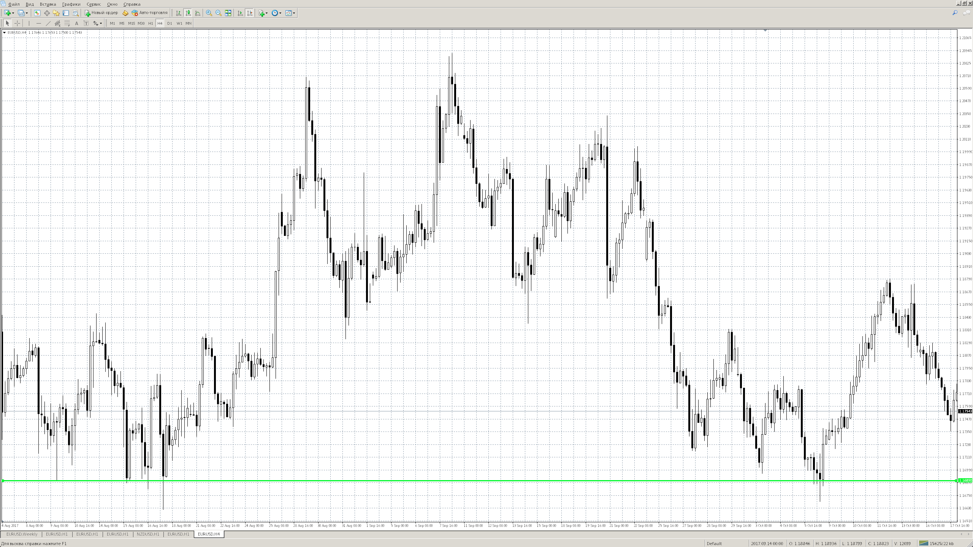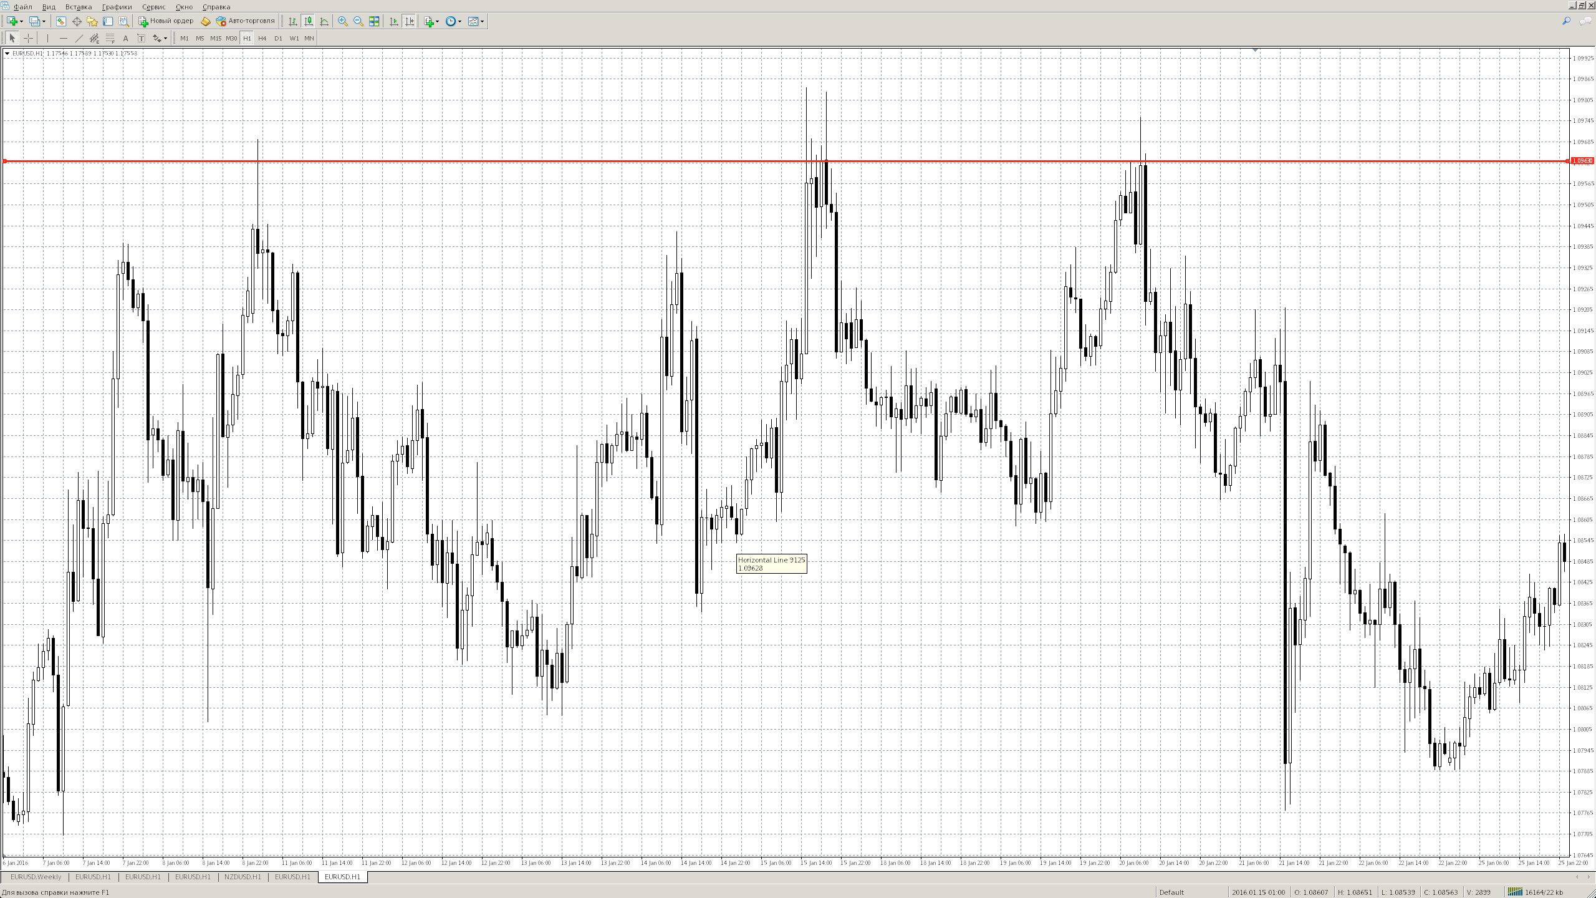
а. б.
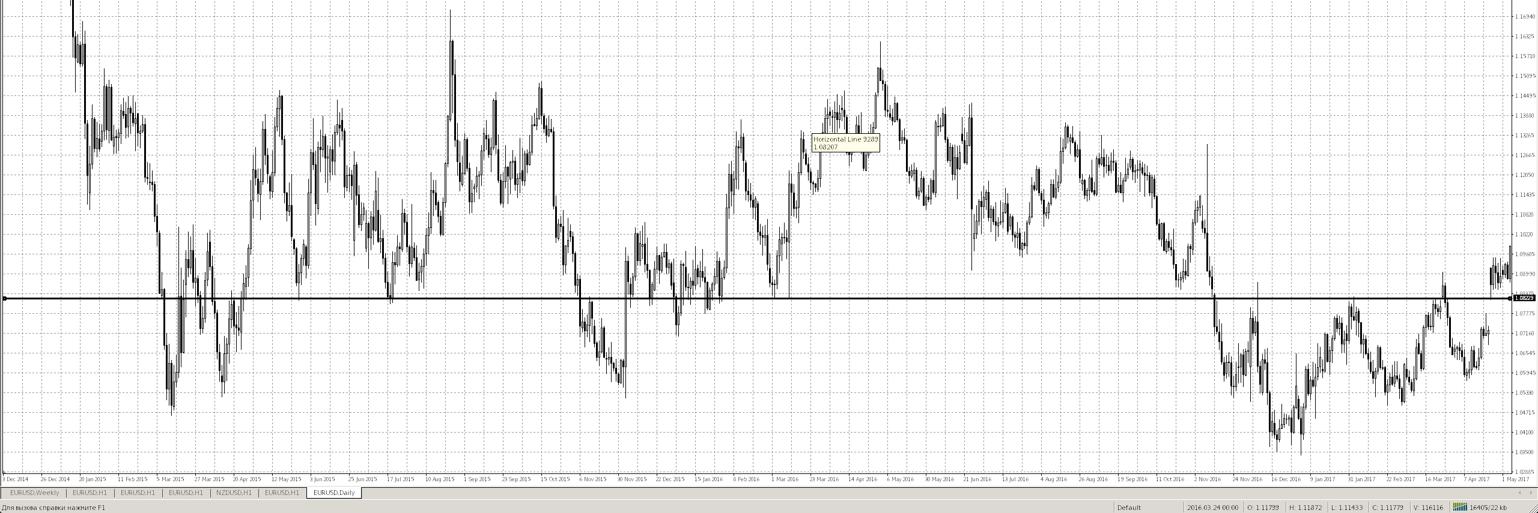
в.
Рис.2 Уровни. а. – уровеньподдержки; б. – уровеньсопротивления; в. – универсальныйуровень
При осуществлении торговли от уровней предполагается, что большинство участников рынка будут ставить отложенные ордера именно на эти уровни. Тем самым провоцируя разворот рынка. В нашем исследовании этот инструмент, как и линии поддержки и сопротивления будет являться весомым критерием как для открытия (или НЕоткрытия) позиции. На наш взгляд этот инструмент может выступать также и основным сигналом для открытия позиции (торговля от уровней).
- 1.3 Фибоначчи
Математик Фибоначчи жил в двенадцатом столетии (1175г.). Он был одним изсамых известных ученых своего вpемени. Сpеди его величайшихдостижений - введениеаpабскихцифp взамен pимских. Он откpылсуммационнуюпоследовательность Фибоначчи:
1, 1, 2, 3, 5, 8, 13, 21, 34, 55, 89, 144,...
Эта математическая последовательность возникает, когда, начиная с 1, 1, следующее число получается сложением двух предыдущих.
Просто удивительно сколько постоянных можно вычислить при помощи последовательности Фибоначчи, и как ее члены проявляются в огромном количестве сочетаний. Однако не будет преувеличением сказать, что это не просто игра с числами, а самое важно математическое выражение природных явлений из всех когда-либо открытых. Данная последовательность асимптотически стремится к некоторому постоянному соотношению. Однако это соотношение является иррациональным числом. Если какой-либо член последовательности Фибоначчи разделить на предшествующий ему, результатом будет величина, колеблющаяся около иррационального значения 1,61803398875… и через раз то превосходящая, то не достигающая его. Краткости ради мы будем приводить его в виде 1,618. В математике общепринято его обозначение греческой буквой φ
При этом для числа фи справедлива следующая формула:
Приводимые ниже примеры показывают некоторые интересные положения этой математической последовательности:
- Пирамиды в Гизе
- Пирамиды в Мексике
- Растения
- Логарифмическая спираль
- Логарифмический эллипс
- Золотое сечение прямоугольника
- Золотое сечение отрезка
Золотое сечения отрезка часто встречается в природе. И человек не исключение см. рис.
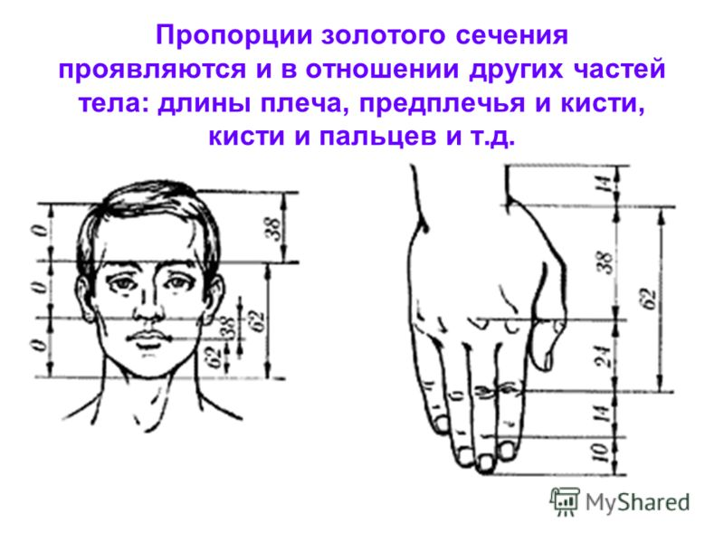
Рис.3 Золотое сечение в человеческом организме

Учитывая тот факт, что изменение цены – это результат решения живых людей, то этот принцип будет работать и на FOREX. Путем деления одного числа ряда на последующее, предыдущее, через одно и т.д., мы можем вывести целый ряд коэффициентов Фибоначчи: 0,382; 0,618, 1,382; 1,618; 2,618; 423,6.
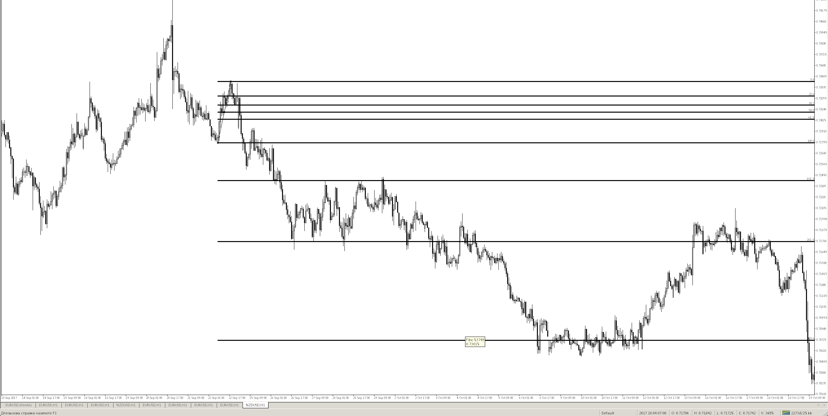
Рис.4 Пример использования линий Фибоначчи на графике NZD/USD

Последовательность Фибоначчи отрабатывает себя на реальном рынке весьма убедительно. Основным сигналом нашей стратегии мы выбрали именно отскок от линии Фибоначчи. Для применения этого метода на реальном графике мы использовали инструменты MetaTrader4 уровни и расширения Фибоначчи. При приближении к уровню 61,8 от импульсной волны цена в большинстве случаев будет встречать сильное сопротивление. Для определения импульсной волны мы использовали теорию волн Эллиота. После отскока от уровня 61,8 цена должна пройти вверх еще величину импульсной волны (величину определяем отскока с помощью инструмента расширения Фибоначчи).
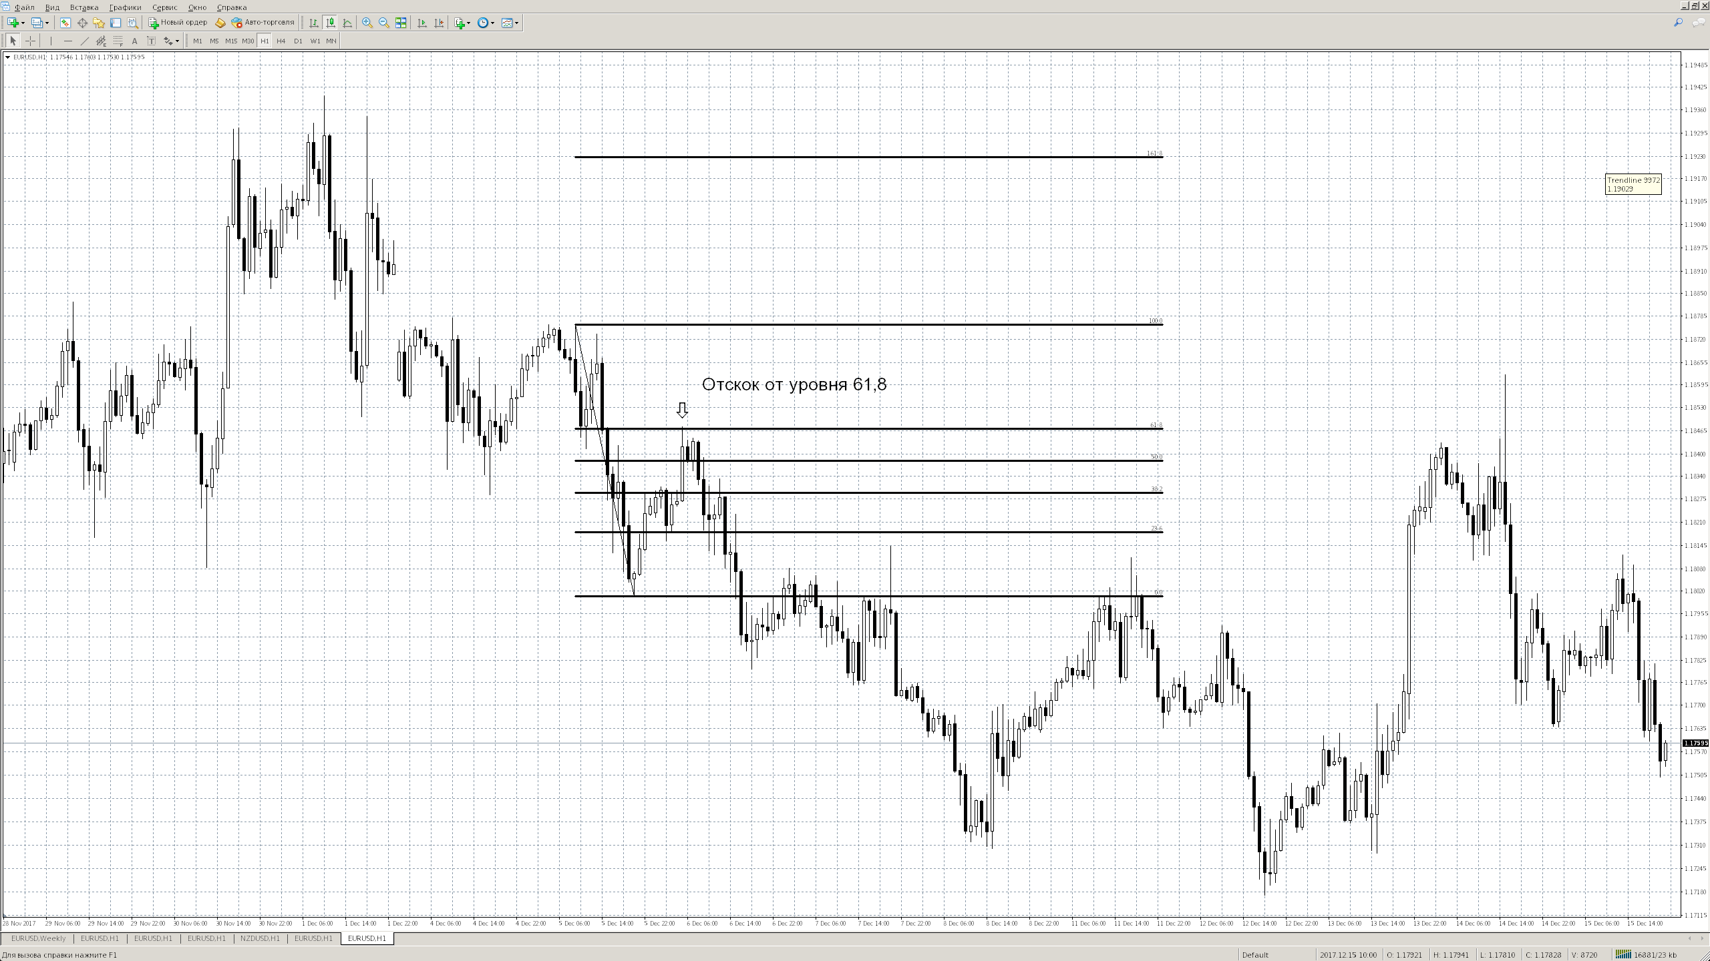
Рис.5 Отскок от линии 61,8 Фибоначчи

Для определения импульса рассмотрим базовые понятия теории волн Эллиота. Волной Эллиота называется рыночное движение от одного до следующего изменения цены одинакового порядка. Эмпирическим путем Рене Нельсон Эллиот установил, что все рыночные движения происходят по одной формации. Волны делятся на два вида: импульсные и коррекционные. Импульсные – движение в основном направлении тренда, коррекционные – рыночное движение в противоположном направлении от основного. При всей сложности рассматриваемой теории отличить импульс от коррекции сравнительно легко. Для того, чтобы рыночное движение считалось импульсным должны соблюдаться следующие правила:
- Импульсная волна состоит из пяти волн меньшего порядка
- Волна два меньше, чем волна один
- Третья волна не самая маленькая
- Волны 2 и 4 не перекрываются
- Одна из волн 1;3 и 5 расширенная (больше в 1,618 раз второй по величине волны)
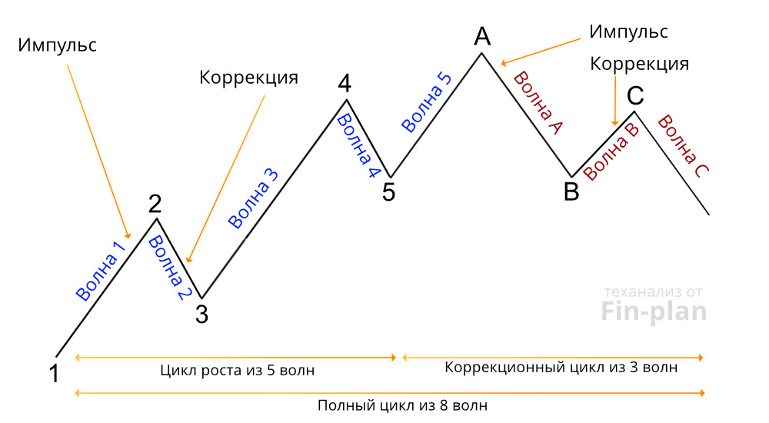
Рис.6 Волновая структура рынка

Такие правила должны соблюдаться на адаптивном графике. Адаптивный график – это линейный график, в котором линии проводятся через точки, которые являются серединой цены (H+L)/2. Если хотя бы один пункт правил не соблюдается, то данное рыночное движения не является импульсным.
- Формирование стратегии.
В предыдущем разделе были рассмотрены методы анализа рыночной активности, которые мы будем использовать в своей торговой стратегии. В нашем подходе в торговой стратегии есть основной сигнал, по которому мы открываем позицию. Однако, как показывает практика этого часто бывает недостаточно. Поэтому для открытия позиции нам необходим еще один дополнительный сигнал. Из рассмотренных методов это может быть:
- Отскок от уровня
- Отскок от линии поддержки или сопротивления
- Пробитие уровня
- Пробитие линии поддержки или сопротивления
Под отскоком от уровня или линии мы понимаем, когда цена достигла и даже возможно прошла уровень, но цена закрытия свечи уровень не пересекла. В случае с пробитием цена закрытия наоборот пересекает уровень.
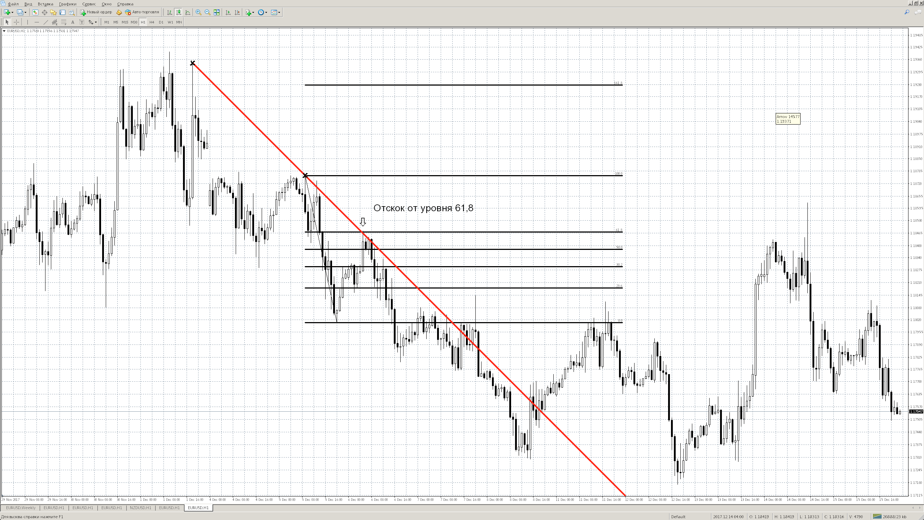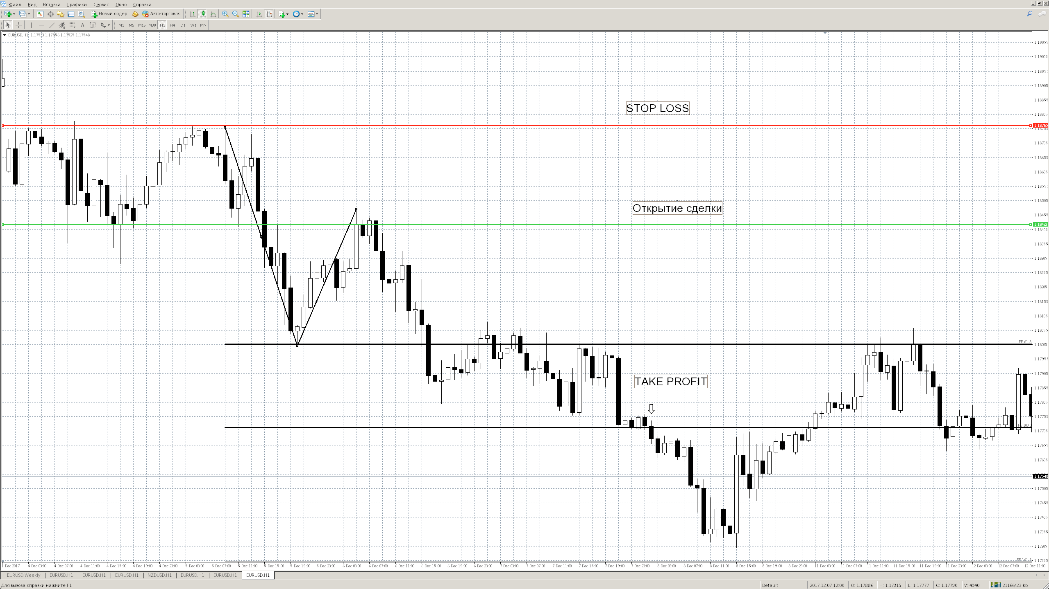
Рис.7 Пример использования торговой стратегии
Основным сигналом будет – отскок от уровня Фибоначчи 61,8. Наилучшим интервалом для торговли мы считаем Н4 (время формирования одной свечи составляет 4 часа). Торговля по нашей торговой стратегии сводится к следующей последовательности действий:
- Построения актуальных линий поддержки и сопротивления
- Построения уровней
- Поиск импульса
- Построение линий Фибоначчи
- Установка отложенного ордера на 5 пунктов выше уровня
- Установка ордера StopLossна 5 пунктов ниже уровня 0 Фибоначчи
- Установка ордера TakeProfitна уровень 100 расширения Фибоначчи
- После того как цена достигает уровня 38,2 ордер StopLoss устанавливается на уровень с прибылью 10 пунктов.
После этого мы ждем, когда наша сделка закроется ордером (либо StopLoss, либо TakeProfit). Таким методом мы может торговать одновременно на нескольких валютных парах. Однако открывать более одной сделки мы можем только после того, как StopLoss был передвинут на уровень +10 пунктов. Мы считаем такой подход наиболее эффективным для начинающих трейдеров поскольку обладает рядом преимуществ:
- Относительная простота использования
- Возможность исключить эмоции при торговле, поскольку открытие и закрытие позиций происходит только с помощью ордеров
- Перевод сделки в безубыток, что позволяет исключить серию убыточных сделок
- Возможность открывать сделки по нескольким валютным парам
Также она обладает серией недостатков:
- Стратегия не предусматривает тактику добавления
- Не учитываются фундаментальные сигналы, что не позволяет открывать слишком долгосрочные позиции
- Большинство сделок закрываются в безубыток, что в значительной степени ограничивает прибыль

В связи с этим можно сделать вывод, что для начинающего трейдера эта стратегия вполне подходит. Она позволяет получать опыт торговли, при этом стабильно зарабатывать. Однако существует довольно много методов усовершенствования данной стратегии, которые позволяют увеличить прибыль за счет увеличения количества положительных сделок, использования тактики добавления:
- Фундаментальный анализ
- Анализ внутренней структуры рынка на основе анализа волн Элиотта
- Комплекс фильтров на основе индикаторов
Однако рассмотрение этих методов выходит за рамки нашей работы.
Мы протестировали рассмотренную стратегию на реальном графике на валютной паре EUR/USD. За три месяца теста (с сентября по ноябрь) мы смогли получить прибыль в размере 36% от размера первоначального депозита. Тест проводился на учебном счете типа standartкомпании Альпари.
- Основы управления капиталом
Правила управления капиталом на валютном рынке– это важный аспект успешной торговли, который почему-то многими игнорируется. Трейдеры ищут множество способов для усовершенствования своих торговых стратегий, однако, правила управления капиталом почему-то отходят на второй план.
Мы для себя выделяем следующие правила управления капиталом:
- Правило 2%. Максимальный убыток, который можем понести от одной сделки составляет 2% от общей суммы депозита. Например, у нас депозит составляет 10 000$, значит, если у нас срабатывает ордер StopLoss, то максимальный убыток составляет 200$. Если StopLoss 20 пунктов наш объем 1 стандартный лот. Если StopLoss 40 пунктов, то наш объем 0,5 лота.
Однако если мы, используя, рассмотренную стратегию передвинули ордер StopLoss с положение +10 пунктов, то эта сделка становится для нас безрисковой.
- Соотношение риск/прибыль. Прибыль должна быть как минимум в два раза больше убытков или TakeProfit/ StopLoss≥2. Таким образом если у нас половина сделок будет положительными, и половина отрицательными мы все равно сможем зарабатывать.
- Торговля правильными инструментами. Мы считаем, что наиболее эффективно использовать валютные пары основной группы, содержащие доллар. Этому есть несколько причин:
  - Высокая волатильность, которая позволяет в любой момент открывать и закрывать сделки
  - Маленький спред. Позволяет экономить на комиссии за открытие позиции
  - Более четко отрабатываются инструменты анализа
- Мы осуществляем торговлю только ордерами. Мы не открываем позиции по рынку, не закрываем позиции «с руки». Это позволяет исключить эмоции при торговле
- Категорически запрещено передвигать StopLoss в сторону увеличения убытков. Очень многие начинающие трейдеры передвигают отложенные ордера в сторону увеличения убытков, в надежде, что рынок развернется и пойдет в их сторону. Как правило такая стратегия приводит к еще большим убыткам. Тем более мы не используем тактику «замков»
- Основы психологии торговли
Многие начинающие трейдеры после нескольких неудачных сделок начинают менять свою стратегию, открывать позиции на эмоциях, желая «отыграться», входить в сделки большими объемами, ставить замки, использовать тактику усреднения. Все это в конечном счете приводит к потере депозита. Для того, чтобы избежать таких действий трейдеру необходим развивать самоконтроль. Это довольно длительный и трудоемкий процесс. На эту тему написаны целые книги, проводится множество тренингов. И эти методики выходят за рамки этой работы. Здесь мы укажем только бызовые рекомендации, которые помогут не оказаться в вышеописанной ситуации6
- Никогда не торгуйте на последние деньги. В противном случае ощущение цены ошибки будет висеть над вами и вашими действиями и будет толкать на неверные шаги и, в конечном счете приведет к поражению
- К деньгам относитесь как к средству достижения цели, а не как к самой цели. Избегайте торговать слишком часто, а также увеличивать торговую активность после длительного успеха.
- На рынке нет места ни упрямству, ни импульсивности. Трейдер всегда обязан держать ситуацию под контролем. Даже если вам сопутствует удача, не стоит становиться слишком самонадеянным. Иначе за громким успехом последует не менее оглушительная неудача.
- Не давайте воли эмоциям. Эмоции – злейший враг трейдера. Оставайтесь хладнокровными. Попадая в неудачный период торговли, лучше взять краткосрочные каникулы, очистить голову от сомнений и вернуться на рынок спокойным, хладнокровным и собранным. Умственное состояние – наиболее влиятельный фактор при создании инвестиционной прибыли.
- Создание программы обучения.
Мы рассмотрели методы анализа рыночной активности. Затем эти методы объединили в торговую стратегию. Рассмотрели основы управления капиталом и аспекты психологии торговли. Теперь нашей задачей является создание программы обучения. Для успешного освоения материала программа должна включать как теоретическую, так и практическую, поскольку для освоения некоторого материала необходим опыт торговли. Кроме того, в процессе обучения учащиеся должны развить навыки использования инструментов анализа рыночной активности.
Также в программу обучения мы ввели несколько занятий для получения базовых знаний о валютном рынке. Первая часть обучения состоит из 15 занятий по 90 минут. Занятия должны проводиться в группах численностью от 4 до 10 человек. Для проведения занятия необходим ПК каждому учащемуся с подключением к сети Интернет. Никаких базовых навыков для прохождения обучения не требуется. На этих занятиях учащийся осваивает программу, применяет полученные знания на виртуальном счете. В итоге в конце обучения учащийся полностью овладевает навыками торговли по вышеизложенной стратегии.
Однако практика показывает, что этого недостаточно, чтобы учащийся стал профессиональным трейдером. Необходим наставник, который уже обладает опытом торговли на валютном рынке, что в самых трудных ситуациях оказать помощь, помочь сохранить концентрацию в случае длительного успеха, а также оказывать дополнительную мотивацию в течении всего срока сопровождения. Срок сопровождения для каждого учащегося индивидуальный и может быть продлен при необходимости. Сопровождение представляет собой заочный курс в виде индивидуальных консультаций через скайп или по телефону. В этой части преподаватель (он же наставник) помогает в торговле учащемуся применять полученные знания на реальном счету. Во второй части обучения также предусмотрены групповые занятия раз в две недели для разбора основных ошибок.
Итоговая программа представлена ниже:
I этап (очный)
- Введение
  - Виды финансовых рынков, основные понятия и определения, принципы торговли на разницу
  - Торговля через брокера
  - Основные идеи и понятия анализа валютного рынка. Торговые сессии. Основные отличия FOREX от других финансовых рынков
  - Знакомство с терминалом. Основные возможности, информация содержащаяся в окне терминал
  - Работа с ордерами: stop loss, take profit, buy (sell) stop, buy (sell) limit. Особенности учета спреда при работе с ордерами
- Методы анализа рыночной активности
  - Понятие технического анализа. Основные постулаты. Графический анализ как часть технического;
  - Линии поддержки и сопротивления. Принципы торговли. Практическое применение. Принципы торговли Томаса Демарка. Торговля через TD-линии и TD-точки;
  - Понятие уровней. Торговля от уровней. Формирование учебной стратегии 20-20;
  - Базовые понятия теории волн Эллиота;
  - Последовательность Фибоначчи и число ФИ. Уровни Фибоначчи, расширения Фибоначчи, временные уровни Фибоначчи;
  - Комплексный анализ на основе методов анализа рыночной активности;
- Формирование стратегии. Психология торговли
  - Стратегия 20-40;
  - Стратегия Фибоначчи
  - Дисциплина
  - Состояние
  - Образ трейдера
  - Рекомендации по выработке собственной стратегии
  - Управление капиталом на валютном рынке
- Заключительное занятие
В нашей программе мы умышленно исключили разбиение по занятиям поскольку каждая группа будет усваивать материал со своей скоростью.
II этап (заочный)
Принципы для освоения:
- Дисциплина – важнейший инструмент торговли
- Ожидание
- Готовность к действию
- Развитие
- Обратная связь
- Заключение
Каждый человек хочет быть успешным и богатым. Именно такая цель приводит много людей на валютный рынок. Многие начинающие трейдеры теряют свой стартовый депозит, остаются лишь немногие. Именно они стараются набраться опыта и знаний на Форекс. Тем не менее, многие из них наступают на одни и те же грабли.
Именно с этого момента начинающие трейдеры начинают понимать, что Форекс не так прост. Поэтом перед началом торговли каждый новичок должен понять, что торговля на рынке несет собой некоторые риски. Именно с понимания и принятия этого факта должен начать свою профессиональную деятельность каждый трейдер.
Без опыта торговли и соответствующих знаний очень трудно, можно даже сказать – практически невозможно зарабатывать на рынке. Пожалуй, наилучшим способом получить опыт и знания является обучение. В этом случае опытный преподаватель поможет понять даже самый сложный материал, расскажет о нюансах и тонкостях торговли, обратит внимание учащегося на моменты, которые он упустил из виду, чего нельзя сделать в книгах. Преподаватель поможет развить слабые стороны и покажет, как наиболее эффективно использовать сильные стороны будущего профессионального трейдера.
Ни одна стратегия торговли на валютном рынке не является совершенной, и методы, описанные в этой работе, также не являются исключением. В нашей работе мы пытались описать аналитические инструменты, необходимые для получения прибыльных торговых сигналов. И вовсе необязательно, чтобы после окончания обучения вся торговля трейдера состояла из применения именно этой торговой стратегии. В дальнейшем трейдер может выработать свои методы, которые максимально подходят его целям и темпераменту. Однако совершенно точно можно сказать, что рассмотренные методы позволяют полноценно освоить наиболее эффективные методы анализа рыночной активности, получить базовые знания по формированию стратегии торговли.
В заключении также хотелось отметить, что на данный момент существуют организации в Пензе, которые проводят платное обучение, однако по многочисленным отзывам качество обучения оставляет желать лучшего. Как правило преподаватели этих курсов «для галочки» отчитывают материал, за обучение которого им заплатили, не заботясь о том насколько освоил учащийся материал. В структуре своего обучения мы стремились максимально исправить этот недостаток. Именно поэтому наша программа будет наиболее актуальной в городе Пенза.

